Приложение

Если останется время, то можно предложить следующие задания группам
Карточка 1.
Используя предложенные вопросы и карты атласа подготовьте рассказ о географическом положении Антарктиды. В чем заключается своеобразие ее географического положения?
1. В каких полушариях располагается Антарктида?
2. В каком полушарии расположена ее большая часть?
3. Определите крайние точки материка и их географические координаты. Сколько их в Антарктиде? Дайте краткие пояснения
4. Рассчитайте протяженность материка в самой широкой части
5. Какими морями и океанами омывается материк?
6. Что называют Антарктикой? Назовите крупные острова и полуострова
7. Определите расстояние от Антарктиды до других южных материков
8. Как уникальное географическое положение Антарктиды влияет на особенности природы материка?

Карточка 2.
Подготовьте рассказ об истории открытия и исследования Антарктиды, используя необходимые источники информации и следующие вопросы:
1. Экспедиция, какого английского путешественника охладила желание пускаться в рискованные плавания на поиски южного материка?
2. Кто и когда открыл Антарктиду? Каковы были итоги экспедиции?
3. Кем и когда был впервые покорен Южный полюс?
4. Кто достиг Южного полюса вторым? Какова была судьба этой экспедиции?
5. Какому государству принадлежит Антарктида? Почему Антарктиду называют континентом науки и мира?
6. Назовите российские научные станции в Антарктиде и объясните происхождение их названий. Какова роль российских полярников в комплексном изучении Антарктиды?
7. Расскажите, какие географические названия в Антарктике связаны с именами ее открывателей и исследователей?
8. Чем можно объяснить интерес людей к изучению Антарктиды? Какое значение имеют современные исследования материка?

Карточка 3.
Составьте рассказ о геологическом строении, подледном рельефе и ледяном покрове Антарктиды, используя необходимые источники географической информации и предложенные вопросы:
1. Главная особенность природы Антарктиды - наличие огромного ледяного купола. Из-за чего он сформировался, какова его форма, мощность, рельеф поверхности?
2. Расскажите о подледном рельефе Антарктиды. По каким признакам современные исследователи разделяют материк на Западную и Восточную Антарктиду?
3. Чем можно объяснить существование в Антарктиде действующего вулкана? Найдите и назовите этот вулкан.
4. Найдите на карте Антарктиды и назовите точку с наибольшей высотой. Можно ли согласиться с утверждением, что Антарктида - самый высокий из материков? Объясните свой ответ 6
5. Почему ложе ледника в некоторых местах находится ниже уровня моря?
6. Известно, что лед Антарктиды медленно перемещается от центра ледяного купола к его краям. Каковы следствия этого постоянного движения льда?
7. Возможно ли, что в Антарктиде когда-нибудь будут найдены полезные ископаемые, которые встречаются в Австралии? Объясните свой ответ
8. Геолог первой британской Антарктической экспедиции, работавшей в 1901-1904гг под руководством Р.Скотта, нашел хорошо сохранившиеся окаменелые образцы древовидного папоротника и пласты угля в известняках гор на Земле Виктории. Во время второй экспедиции Р.Скотта уже были найдены окаменелые стволы древовидных папоротников, диаметр которых составлял 30-45см. О чем свидетельствуют эти находки? Какие выводы они позволяют сделать?

Карточка 4.
Составьте рассказ об особенностях природы Антарктики, используя необходимые источники информации и предложенные вопросы:
1. В чем заключается необычность природы Антарктиды?
2. Почему Антарктиду называют холодильником Земли?
3. Объясните, почему климат Антарктиды более суров, чем климат Арктики?
4. Антарктида - страна морозов и жестокого солнца. Как вы понимаете смысл этого образного названия?
5. В какое время года и почему на побережье Антарктиды выпадает больше осадков?
6. Расскажите об особенностях органического мира Антарктиды
7. В Антарктиде практически отсутствуют высшие растения. Чем в таких условиях питаются животные?
8. Что называют антарктическим оазисом? Дайте описание такого оазиса

С ответами
Антарктида, как и другие южные материки, была частью … (Гондваны). В западном полушарии, в Тихоокеанском секторе материка, в период альпийской складчатости образовались горные системы – продолжение Анд Южной Америки - … (Антарктические Анды). Здесь расположена высшая точка - … (массив Винсон) (5410). На островах в море… (Росса) есть действующий вулкан - … (Эребус). Самая низкая температура воздуха на Земле зарегистрирована в районе научной станции … (Восток -89,3°С). Средняя суточная температура летом - … (-70°С).

Растительный мир анатрктических оазисов … (определение – участки свободные ото льда, а летом и от снега) Представлен мхами, … (лишайниками, водорослями).

На побережье Антарктиды обитают пингвины … (буравестники, бакланы, чайки-поморники, альбатросы).

Животный мир океанических вод, омывающих материк, относительно богат и представлен … (синими китами, кашалотами, кастаками, тюленями, морскими львами, морскими слонами). В недрах Антарктиды обнаружены различные полезные ископаемые: … (каменный уголь, железная руда, цветные металлы,
7найдены следы нефти, приодного газа). В ледниковом покрове содержится большая часть всех пресных вод Земли - … (80)%.

Антарктида, как и другие южные материки, была частью ____________
В западном полушарии, в Тихоокеанском секторе материка, в период альпийской складчатости образовались горные системы – продолжение Анд Южной Америки - _________________________________________________________________
Здесь расположена высшая точка - _____________________________________
На островах в море____________________есть действующий вулкан - ________________
Самая низкая температура воздуха на Земле зарегистрирована в районе научной станции __________________ Средняя суточная температура летом - __________________________________________________

Растительный мир анатрктических оазисов ________________ представлен мхами, _______________________________________________________________________

На побережье Антарктиды обитают пингвины _______________________________

Животный мир океанических вод, омывающих материк, относительно богат и представлен ____________________________________________________________ В недрах Антарктиды обнаружены различные полезные ископаемые: __________________________________________________________________
В ледниковом покрове содержится большая часть всех пресных вод Земли –
_______________________________________________________________________

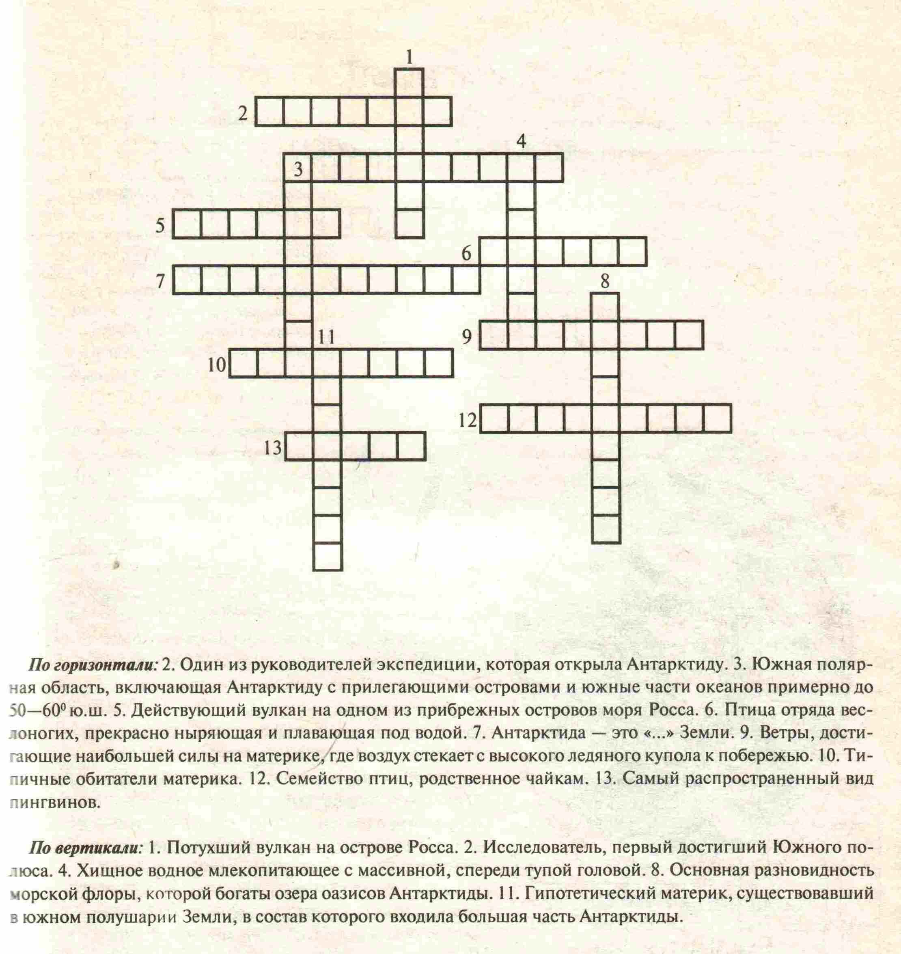
Кроссворд
Ответы:
По горизонтали:
2. Лазарев
3. Антарктика
5.Эребус
6. Баклан
7. Холодильник
9. Стоковые
10. Пингвины
12. Поморники
13. Адели
По вертикали:
1. Террор
3.Амундсен
4. Кашалот
8. Водоросли
11. Гондвана

